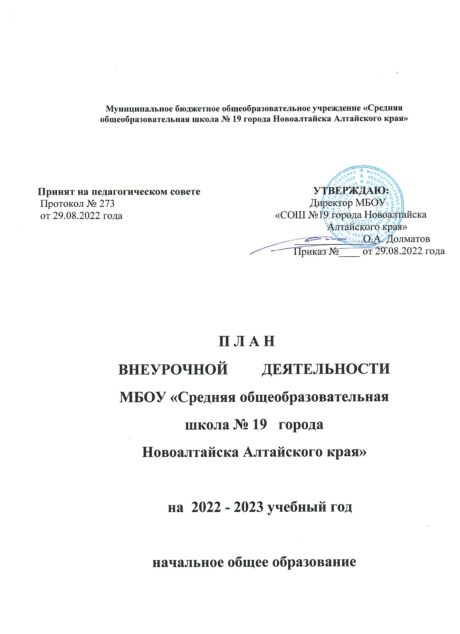

Муниципальное бюджетное общеобразовательное учреждение «Средняя общеобразовательная школа № 19 города Новоалтайска Алтайского края»

Принят на педагогическом совете УТВЕРЖДАЮ:
Протокол № 273 Директор МБОУ
от 29.08.2022 года «СОШ №19 города Новоалтайска
Алтайского края»
_____________О.А. Долматов
Приказ №____ от 29.08.2022 года

П Л А Н
ВНЕУРОЧНОЙ ДЕЯТЕЛЬНОСТИ
МБОУ «Средняя общеобразовательная
школа № 19 города
Новоалтайска Алтайского края»

на 2022 - 2023 учебный год

начальное общее образование
План внеурочной деятельности общеобразовательного учреждения является основным нормативно-правовым документом, регламентирующим организацию и содержание внеурочной деятельности.
Внеурочная деятельность – специально организованная деятельность обучающихся начальных классов, представляющая собой неотъемлемую часть образовательного процесса в общеобразовательном учреждении, отличная от урочной системы обучения.
Время, отведенное на внеурочную деятельность, не учитывается при определении максимально допустимой недельной нагрузки обучающихся, но учитывается при определении объемов финансирования, направляемых на реализацию основной образовательной программы.
Цель внеурочной деятельности на ступени начального общего образования: создание условий для развития способности к саморазвитию, самореализации, профессиональной ориентации учащихся, социальных связей в местном сообществе, воспитание и социализация личности, применяющей на практике освоенный опыт деятельности во внеурочной деятельности. .
Внеурочная деятельность направлена на:
1) создание условий для развития личности ребёнка, развитие его мотивации к познанию и творчеству;
2) приобщение обучающихся к общечеловеческим и национальным ценностям и традициям (включая региональные социально-культурные особенности);
3) профилактику асоциального поведения;
4) создание условий для социального, культурного и профессионального самоопределения, творческой самореализации школьника, его интеграции в систему отечественной и мировой культуры;
5) обеспечение целостности процесса психического и физического, умственного и духовного развития личности обучающегося;
6) развитие взаимодействия педагогов с семьями обучающихся.
Цель организации внеурочной деятельности – обеспечение достижения планируемых результатов Стандарта: создание условий для становления и развития личности обучающихся, формирования их общей культуры, духовно-нравственного, гражданского, социального, интеллектуального развития, самосовершенствования, обеспечивающего их социальную успешность, развития творческих способностей, сохранения и укрепления здоровья.
Результат внеурочной деятельности - развитие на основе освоения универсальных учебных действий, познания и освоения мира личности обучающегося, его активной учебно-познавательной деятельности, формирование его готовности к саморазвитию и непрерывному образованию.
Внеурочная деятельность является составной частью учебно-воспитательного процесса и одной из форм организации свободного времени учащихся. Внеурочная деятельность понимается как образовательная деятельность, осуществляемая в формах, отличных от урочной, и направленная на достижение планируемых результатов освоения основных образовательных программ начального общего образования.
Длительность занятий для обучающихся 1-4 классов не более 45 минут.
Состав и структура направлений внеурочной деятельности при реализации основной образовательной программы начального общего образования
Цель:
• Создание условий для достижения учащимися необходимого для жизни в обществе социального опыта и формирования принимаемой обществом системы ценностей.
• Создание условий для многогранного развития и
социализации каждого учащегося в свободное от учёбы время.
• Создание воспитывающей среды, обеспечивающей
активизацию социальных, интеллектуальных интересов учащихся в свободное время,
• Развитие здоровой, творчески растущей личности, с
формированной гражданской ответственностью и правовым самосознанием, подготовленной к жизнедеятельности в новых условиях, способной на социально значимую практическую деятельность, реализацию добровольческих инициатив.
Задачи внеурочной деятельности:
• Организация общественно-полезной и досуговой деятельности учащегося.
• Включение учащегося в разностороннюю деятельность.
• Формирование навыков позитивного коммуникативного общения.
• Развитие навыков организации и осуществления сотрудничества с педагогами, сверстниками, родителями, старшими детьми в решении общих проблем.
• Воспитание трудолюбия, способности к преодолению трудностей, целеустремленности и настойчивости в достижении результата.
• Развитие позитивного отношения к базовым общественным ценностям (человек, семья, Отечество, природа, мир, знания, труд, культура).
• Совершенствование системы мониторинга эффективности воспитательной работы в школе.
• Организация информационной поддержки учащегося.
• Совершенствование материально-технической базы
Принципы организации внеурочной деятельности:
- Принцип преемственности
- Принцип гуманизации
- Принцип дифференциации и индивидуализации
- Принцип координации
- Принцип интеграции
- Принцип поступательности
- Принцип связи обучения с жизнью

Внеурочная деятельность организуется по направлениям развития личности (духовно-нравственное, социальное, общеинтеллектуальное, общекультурное, спортивно-оздоровительное) на добровольной основе в соответствии с выбором участников образовательных отношений.
Количество занятий внеурочной деятельности для каждого обучающегося определяется его родителями (законными представителями) с учетом занятости обучающегося во второй половине дня. Обучающимся предоставлена возможность посещать занятия в музыкальных и художественных школах, спортивные секции, кружки в учреждениях и отделениях дополнительного образования, другие дополнительные занятия по выбору родителей (законных представителей) обучающихся. Образовательная организация не требует обязательного посещения обучающимися максимального количества занятий внеурочной деятельности при занятости обучающегося во второй половине дня.

План внеурочной деятельности составлен в соответствии с направлениями развития личности: духовно-нравственное, социальное, общеинтеллектуальное, общекультурное, спортивно-оздоровительное обеспечивает реализацию всех этих направлений и предоставляет возможность выбора занятий внеурочной деятельности каждому обучающемуся в объёме до 5 часов в неделю.
ФГОС общего образования определяет общее количество часов внеурочной деятельности на каждом уровне общего образования, которое составляет в начальной школе
до 1350 часов за 4 года обучения на уровне начального общего образования;

Духовно-нравственное направление
Цель направления - обеспечение художественно-эстетического развития обучающихся в единстве урочной, внеурочной и внешкольной деятельности, в совместной педагогической работе образовательного учреждения, семьи и других институтов общества; освоение детьми духовных ценностей мировой и отечественной культуры, подготовка их к самостоятельному выбору нравственного образа жизни, формирование гуманистического мировоззрения, стремления к самосовершенствованию и воплощению духовных ценностей в жизненной практике. Направлено на воспитание в каждом ученике творческой личности, на раскрытие способностей и талантов учащихся, подготовку их к жизни в высокотехнологичном конкурентном мире.
Основными задачами являются:
- органичное и заинтересованное освоение детьми мира звуков, мира музыки.
- развитие творческой активности и самореализации личности, формирование основ художественной культуры ребёнка через декоративно-прикладное искусство.
- формирование личности учащихся, способных любить прекрасное.
- воспитание творческой индивидуальности ребёнка, развитие интереса и отзывчивости к искусству театра и актерской деятельности.
По итогам внеурочной деятельности проводятся конкурсы, выставки, классные и школьные мероприятия, социальные проекты, выступления, экскурсии.
Социальное направление
Целью данного направления является активизация внутренних резервов обучающихся, способствующих успешному освоению нового социального опыта на ступени начального общего образования, в формировании коммуникативных компетенций, необходимых для эффективного взаимодействия в социуме. Данное направление помогает детям освоить разнообразные способы деятельности: трудовые, игровые, художественные, двигательные умения, развить активность и пробудить стремление к самостоятельности и творчеству. Создание условий для перевода обучающегося в позицию активного члена гражданского общества, способного самоопределяться на основе ценностей, вырабатывать собственное понимание и цели, разрабатывать проекты преобразования общества, реализовывать данные проекты.
Основными задачами являются:
- формирование психологической культуры и коммуникативной компетенции для обеспечения эффективного и безопасного взаимодействия в социуме;
- формирование способности обучающегося сознательно выстраивать и оценивать отношения в социуме;
- становление гуманистических и демократических ценностных ориентаций;
- формирование основы культуры межэтнического общения;
- формирование отношения к семье как к основе российского общества;
Результаты: сформированность у обучающихся знаний о нормах поведения человека в обществе, положительного отношения к школе, городу, к общечеловеческим ценностям общества (отечество, труд, познание, жизнь, человек).
По итогам внеурочной деятельности проводятся конкурсы, научно-практические конференции, социальные проекты, защита проектов и их демонстрация.
Общеинтеллектуальное направление
Цель - формирование целостного отношения к знаниям, процессу познания. Данное направление предназначено помочь детям освоить разнообразные доступные им способы познания окружающего мира, развить познавательную активность, любознательность и призвано обеспечить достижения планируемых результатов освоения основной образовательной программы начального общего образования. Организацию познавательной деятельности обучающихся, направленную на самостоятельное открытие нового знания или алгоритм их приобретения (творческая самостоятельная деятельность обучающихся).
Основными задачами являются:
– формирование навыков научно-интеллектуального труда;
– развитие культуры логического и алгоритмического мышления, воображения;
– формирование первоначального опыта практической преобразовательной деятельности;
– овладение навыками универсальных учебных действий обучающихся на ступени начального общего образования.

Общекультурное направление
Необходимым условием формирования современного гармонически развитого человека являются богатство его внутренней и духовной культуры, интеллектуальная и эмоциональная свобода, высокий нравственный потенциал и эстетический вкус.
Развитие эмоционально-образного и художественно-творческого мышления во внеурочной деятельности позволяет учащимся ощущать свою принадлежность к национальной культуре, повышает чувство личной самодостаточности.
Цель - формирование ценностного отношения к прекрасному, представлений об эстетических идеалах и ценностях.
Основными задачами являются:
- развитие эмоциональной сферы ребёнка, чувства прекрасного, творческих способностей;
- формирование коммуникативной общекультурной компетенций;
- овладение учащимися навыками продуктивной индивидуальной и коллективной деятельности;
- овладение навыками межличностного общения;
- формирование интереса к творческим профессиям.

Спортивно-оздоровительное направление.
Спортивно-оздоровительная деятельность строится с опорой на Программу формирования культуры здорового и безопасного образа жизни обучающихся начального общего образования.
Ценностные основы: здоровье- физическое, нравственное и социально- психическое; стремление к здоровому образу жизни.
Цель спортивно-оздоровительной деятельности: воспитание осознанной потребности в здоровом образе жизни, формирование и развитие валеологической культуры.
Задачи:
научить обучающихся делать осознанный выбор поступков, поведения, позволяющих сохранять и укреплять здоровье;
научить выполнять правила личной гигиены и развивать готовность на её основе самостоятельно поддерживать своё здоровье;
формировать представление:
1) о позитивных факторах, влияющих на здоровье;
2) о правильном (здоровом) питании, его режиме, структуре, полезных продуктах;
3) о рациональной организации режима дня, учёбы и отдыха, двигательной активности;
4) о негативных факторах риска для здоровья детей (сниженная двигательная активность, инфекционные заболевания, переутомления и т.п.), о существовании и причинах возникновения зависимостей от табака, алкоголя, наркотиков и других психоактивных веществ, их пагубном влиянии на здоровье;
5) о влиянии позитивных и негативных эмоций на здоровье, в том числе получаемых от общения с компьютером, просмотра телепередач, участия в азартных играх;
научить элементарным навыкам эмоциональной разгрузки (релаксации), составлять, анализировать и контролировать свой режим дня;
формировать:
1. навыки позитивного коммуникативного общения;
2. представление об основных компонентах культуры здоровья и здорового образа жизни;
3. потребность ребёнка заниматься спортом, ежедневно выполнять физические упражнения.
Программы, направленные на формирование ценности здоровья и здорового образа жизни, предусматривают разные формы организации занятий: секции; проведение часов общения; проведение досуговых мероприятий: конкурсов, спортивных праздников, викторин, экскурсий; дни здоровья.
Ввиду большого количества классов в школе и ограниченного количества места для проведения спортивных секций во внеурочной деятельности, со второго класса детям, проявившим интерес к тому или иному виду спорта предлагаются занятия дополнительного образования: секции, кружки спортивной направленности.

Направления | Название курса | Количество часов |  |  |  | ИТОГО
 |  | 1 класс | 2 класс | 3 класс | 4 класс
Социальное | Тропинка к своему «Я» | 7 |  |  |  | 7
Общеинтеллектуаль  ное | В гостях у Библиоши | 7 |  | 1 |  | 8
 | Чтение с увлечением |  | 6 | 1 |  | 7
 | Умники и умницы |  | 6 | 3 |  | 9
 | Математическая грамотность |  |  | 1 |  | 1
 | Занимательный русский язык |  |  | 2 | 1 | 3
 | Секреты финансовой деятельности |  |  | 1 |  | 1
 | Основы математической грамотности |  |  |  | 5 | 5
 | Финансовая грамотность |  |  |  | 5 | 5
 | Я-читатель |  |  |  | 2 | 2
Общекультурное | Волшебная палитра | 7 |  | 1 |  | 8
 | Дорога добра |  |  | 1 |  | 1
 | Мир творчества | 1 |  |  |  | 1
 | Мир профессий |  | 6 |  |  | 6
 | Вокал |  |  | 1 |  | 1
 | Классный час |  |  | 1 |  | 1
 | ПДД |  |  | 1 |  | 1
 | Игры народов России |  |  | 2 |  | 2
 | Творческая мастерская |  |  | 1 |  | 1
 | Игры народов мира |  |  | 1 |  | 1
 | Волшебная кисть |  |  | 1 |  | 1
 | Разговоры о важном | 7 | 6 | 5 | 5 | 23
 | Тропинка в профессию |  |  |  | 1 | 1
Спортивно-оздоровительное
 | Подвижные игры | 6 | 6 | 6 | 5 | 23
ИТОГО |  | 35 | 30 | 30 | 24 | 119

